Colegio Carlos Miranda Miranda
Pensamiento Matemático /Carla Ibarra Castañeda
Educadora de Párvulos
GUÍA DE APOYO N °7
Número 4

Nombre del Estudiante:
Objetivos de Aprendizaje: | - 7. Representar números y cantidades hasta el 10, en forma concreta, pictórica y simbólica.
Cont. Conceptuales | Número y cantidad
Curso: | Prekinder-kinder | Fecha | 12,13 y 14 de mayo
Instrucciones Generales: | Estimados estudiantes y apoderados:  En estas actividades de matemáticas trabajaremos el número 4 contaremos, escribiremos y seremos muy creativos, antes de comenzar a responder debes escribir tu nombre y luego revisar los videos que estarán abajo escritos, se trabajará una ficha por día las cuales tendrán la fecha escrita en ella.  A continuación, hay unos links que te puede ayudar a comprender mejor las actividades.  https://www.youtube.com/watch?v=9PpYB12PVkg  https://www.youtube.com/watch?v=Tv_STe_Q6T8

Horario de actividades para trabajar durante la semana

LUNES MARTES MIERCOLES JUEVES VIERNES
COMPRENSIÓN DEL
ENTORNO
SOCIOCULTURAL
LENGUAJE
ARTÍSTICO
LENGUAJE
VERBAL
PENSAMIENTO
MATEMÁTICO
LENGUAJE
VERBAL

CORPORALIDAD
Y
MOVIMIENTO
EXPLORACIÓN DEL ENTORNO NATURAL

LENGUAJE
VERBAL

PENSAMIENTO
MATEMÁTICO
PENSAMIENTO
MATEMÁTICO

Colegio Carlos Miranda Miranda
Pensamiento Matemático /Carla Ibarra Castañeda
Educadora de Párvulos
GUIA DE APOYO N°1

Nombre: _________________________________________________________
Fecha: martes 12 de mayo del 2020
Antes de comenzar te invito a mirar estos videos https://www.youtube.com/watch?v=9PpYB12PVkg
https://www.youtube.com/watch?v=Tv_STe_Q6T8
Ahora que ya los viste te invito a buscar cosas que tengas en tu casa y a agruparlos de a cuatro, pueden ser cosas iguales o diferentes, una vez que lo hayas hecho cuenta cada grupo de cosas.
Ahora ya pudes responder la ficha de trabajo ,debes recortar muchos números 4 y pegarlos dentro del número ( sino tienes recortes de números los puedes escribir en una hoja y luego recortarlos) ¿Qué números es? ¿Qué números pegaste? ¿Qué número va antes del 4?¿Qué número va después ?
¿CÓMO TE RESULTÓ LA ACTIVIDAD? COLOREA CÓMO LA EVALUARÍAS TÚ

Colegio Carlos Miranda Miranda
Pensamiento Matemático /Carla Ibarra Castañeda
Educadora de Párvulos

GUIA DE APOYO N°2

Nombre: _________________________________________________________
Fecha: miércoles 13 de mayo del 2020
Antes de resolver la ficha te invito a revisar nuevamente el video y a recordar el número aprendido el día de ayer, ¿Qué número es?
Ahora debes observar bien la imagen, primero con tu dedo índice debes hacer el número 4, luego con lápiz de mina, cuenta las flores , solo debes pintar 4 y para finalizar debes usar tu lápiz de mina y hacer todos los números 4
¿Cómo lo hiciste?
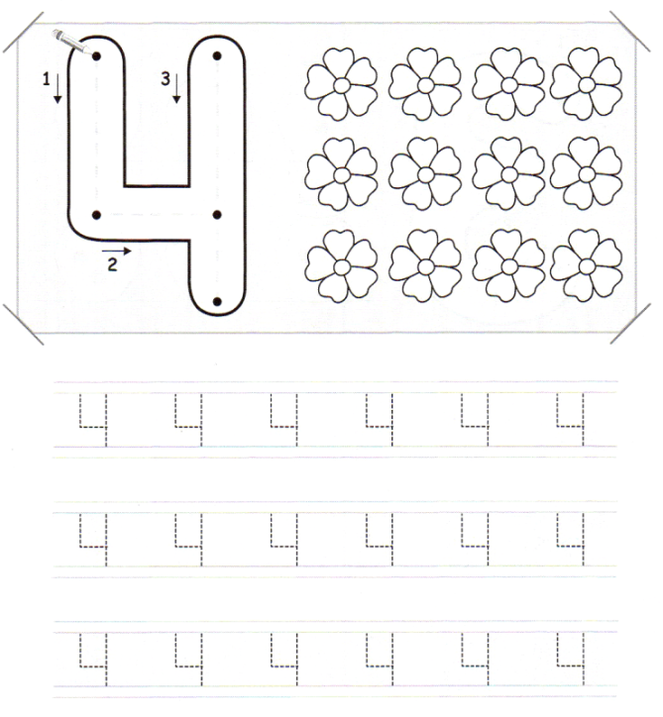
¿CÓMO TE RESULTÓ LA ACTIVIDAD? COLOREA CÓMO LA EVALUARÍAS TÚ

Colegio Carlos Miranda Miranda
Pensamiento Matemático /Carla Ibarra Castañeda
Educadora de Párvulos
GUIA DE APOYO N°3

Nombre: _________________________________________________________
Fecha: jueves 14 de mayo del 2020
Hoy recordaremos todo lo apredido sobre los números (1 al 4).
- Primero debes repasar con tu dedo índice todos los números,luego hacerlo con tu lapiz de mina
- Luego debes contar frente a cada número la cantidads de objetos que hay en cada cuadrado ,tu sólo debes pintar en cada cuadrado lo que índica el número .
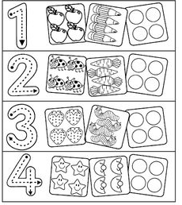

Ahora te invito a pintar en el recuadro de acuerdo a tus logros
¿Qué número aprendimos?
¿Qué número va antes del 4?
¿Qué número va después?

Colegio Carlos Miranda Miranda
Pensamiento Matemático /Carla Ibarra Castañeda
Educadora de Párvulos

SOLUCIONARIO O RESPUESTA ESPERADA
NÚMERO DE PREGUNTA | RESPUESTAS
Ficha N° 1 | Rellena número 4 con muchos números 4
Ficha N°2 | Grafica número 4 y colorea solo 4 flores
Ficha N°3 | Número 1: en cada cuadrado solo debe pintar un objeto  Número 2: en cada cuadrado solo debe pintar dos objetos  Número 3: en cada cuadrado solo debe pintar tres objetos  Número 4: en cada cuadrado solo debe pintar cuatro objetos

